Prototype Sistem Monitoring Tegangan Solar Cell menggunakan Web

Puadi Aropa¹, Nelly Khairani Daulay²
^{1,2} Rekayasa Sistem Komputer, Universitas Bina Insan, LubukLinggau, Indonesia
Email: ¹17010061@mhs.univbinainsan.ac.id, ²nelly.khairani@univbinainsan.ac.id

Abstrak
Solar Cell merupakan sebuah solusi untuk energi terbaharukan dengan memanfaatkan matahari sebagai sumber daya untuk menghasilkan listrik untuk kemudian disimpan kedalam baterai. Penggunaan solar cell banyak digunakan pada daerah yang sulit dijangkau PLN (Perusahaan Listrik Negara) dan untuk perangkat yang tidak membutuhkan energi listrik yang besar. Energi listrik yang dihasilkan solar cell tergantung cahaya matahari yang menyinari penampang solar cell sehingga setiap daerah memiliki karakteristik yang berbeda untuk energi yang dihasilkan oleh solar cell. Dengan mengetahui pola energi listrik yang di dapatkan setiap hari akan dapat ditarik kesimpulan apakah teknologi solar cell tersebut dapat diterapkan di daerah tersebut. sebuah prototipe sistem untuk memonitoring tegangan yang di dapat solar cell dengan menggunakan aplikasi berbasis website untuk menampilkan tegangan yang dihasilkan solar cell kemudian hasil informasi tegangan yang dihasilkan solar cell tersebut akan menjadi data acuan dalam menenetukan apakah teknologi solar cell dapat diterapkan.
Kata kunci: Solar Cell, Microcontroller, Arduino
Abstract
Solar Cell is a solution for renewable energy by utilizing the sun as a power source to generate electricity which is then stored in batteries. The use of solar cells is widely used in areas that are difficult to reach by PLN (State Electricity Company) and for devices that do not require large electrical energy. The electrical energy produced by the solar cell depends on the sunlight that illuminates the cross-section of the solar cell so that each region has different characteristics for the energy produced by the solar cell. By knowing the pattern of electrical energy that is obtained every day, conclusions can be drawn whether the solar cell technology can be applied in the area. a prototype system for monitoring the voltage obtained by the solar cell by using a website-based application to display the voltage generated by the solar cell then the results of the voltage information generated by the solar cell will be the reference data in determining whether solar cell technology can be applied.
Keywords: Solar Cell, Microcontroller, Arduino

PENDAHULUAN
Solar Cell merupakan sebuah solusi untuk energi terbaharukan dengan memanfaatkan matahari sebagai sumber daya untuk menghasilkan listrik untuk kemudian disimpan kedalam baterai. Penggunaan solar cell banyak digunakan pada daerah yang sulit dijangkau PLN (Perusahaan Listrik Negara) dan untuk perangkat yang tidak membutuhkan energi listrik yang besar. Pada penelitian yang dilakukan oleh [1] solar cell digunakan sebagai sumber energi untuk mengoprerasikan sistem pemantau cuaca sehingga sistem ini tidak membutuhkan energi listrik dari PLN.
Energi listrik yang dihasilkan solar cell tergantung cahaya matahari yang menyinari penampang solar cell sehingga setiap daerah memiliki karakteristik yang berbeda untuk energi yang dihasilkan oleh solar cell. Dengan mengetahui pola energi listrik yang di dapatkan setiap hari akan dapat diketahui apakah teknologi solar cell tersebut dapat diterapkan di daerah tersebut sehingga dapat meminimalisir kerugian ketika menerapkan teknologi ini.
Dari pembahasan tersebut penulis akan membangun sebuah prototipe sistem untuk memonitoring tegangan yang di dapat solar cell dengan menggunakan aplikasi berbasis website untuk menampilkan tegangan yang dihasilkan solar cell kemudian hasil informasi tegangan yang dihasilkan solar cell tersebut akan menjadi data acuan dalam menenetukan apakah teknologi solar cell dapat diterapkan.

METODOLOGI PENELITIAN
Penelitian untuk memonitoring tegangan yang dihasilkan oleh solar cell sudah banyak dilakukan diantaranya penelitian yang dilakukan oleh [2] dengan menggunakan kecerdasan buatan untuk mengamati tegangan yang dihasilkan solar cell, kemudian penelitian yang dilakukan oleh [3] menggunakan ATMega 8 untuk mengamati tegangan yang dihasilkan oleh solar cell ber tipe Monocrysteline dan Polycrysteline. Penelitian yang dilakukan oleh [4] melakukan pengamatan tracking solar cell menggunakan android sebagai media monitoringny.
Penelitian yang dilakukan oleh [5] dengan menggunakan perangkat lunak simulink untuk memantau kinerja solar cell, penelitian yang dilakukan oleh [6] membangun sebuah sistem untuk melakukan proses akuisisi data solar cell dengan menggunakan mikrokontroler dan Labview sebagai perangkat lunaknya. Gambar 1 menunjukkan diagram blok dari sistem yang dibuat.

Gambar 1. Diagram Blok Sistem

Penjelasan blok diagram pada gambar 1 adalah solar cell akan menghasilkan tengangan dengan arus DC kemudian dibaca oleh sensor tegangan (Sistem Input), data hasil pembacaan sensor tegangan tersebut berjenis data analog kemudian diproses oleh arduino untuk kemudian dikirimkan ke database melalui ethernet shield (Sistem Proses) dan ditampilkan dalam format website pada laptop (Output).
Dalam penelitian ini digunakan metode pengujian sistem yang menguji fungsi dari system yang dibangun, yaitu pengujian yang mengarah pada setiap fungsi dari masing-masing blok sistem. berikut pengujiannya antara lain :
- Pengujian Solar cell
Pengujian dilakukan untuk mengetahui kinerja solar cell dengan mengukur tegangan regulator dengan multimeter. Hasil dari pengujian menunjukkan tegangan yang tidak jauh berbeda dari tegangan yang diinginkan
- Pengujian Sensor Tegangan
Pada pengujian sensor ini dilakukan untuk menguji apakah sensor dapat mendeteksi Tegangan yang dihasilkan solar cell. Sensor tegangan diuji dengan menjalankan program yang di-upload ke dalam chip mikrokontroller yang ada di board arduino uno.
- Pengujian Sistem Secara Keseluruhan
Pengujian meliputi aspek fungsionalitas sistem secara keseluruhan, apakah dapat berfungsi sesuai dengan yang diinginkan atau tidak.
Ketika Sistem monitoring tengangan solar cell ini akan bekerja mengukur tegangan yang dihasilkan solar cell dengan menggunakan sensor tegangan DC, sistem ini akan menyimpan data hasil sensor kedalam database dan menampilkannya ke monitor menggunakan tampilan website. Gambar 2 menunjukkan flowchar sistem.

Gambar 2. Flowchart Sistem
Perancangan dari sistem prototype sistem monitoring tegangan solar cell menggunakan web yang terbagi menjadi dua bagian, yaitu hasil perancangan software (Perangkat Lunak), dan hasil Perancangan Hardware (Perangkat Keras). Hasil perancangan perngakat lunak dimulai dari penginstalan aplikasi arduino IDE ke Personal Computer (PC) yang digunakan sebagai platform coding untuk memerintah perangkat keras bekerja sebagai mestinya, bahasa yang digunakan pada aplikasi arduino IDE menggunakan bahas C. untuk perancangan perangkat keras sensor tegangan digunakan sebagai input dimana sensor akan membaca nilai tegangan solar Cell lalu dikirimkan ke arduino untuk diproses untuk disimpan ke dalam database yang dikirim melalui ethernet shield dan ditampilkan dalam bentuk website.

HASIL DAN PEMBAHASAN
Gambar 3 menunjukkan prototype hardware dari Sistem Monitoring Tegangan Solar Cell menggunakan Website.
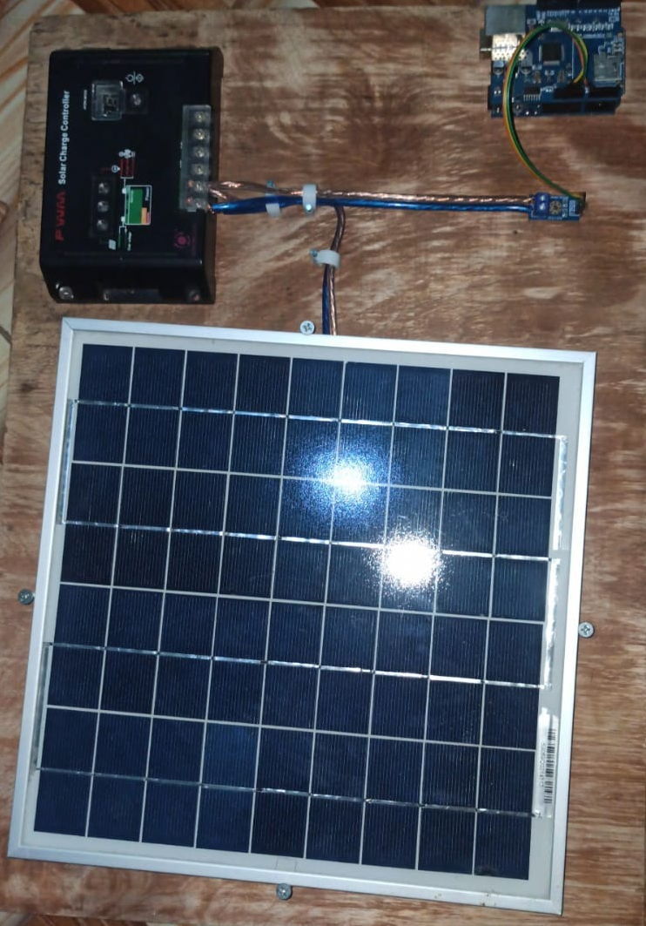
Gambar 3. Prototype sietem monitoring Tegangan Solar Cell.

Pengujian Pada Rangkaian Sensor tegangan pada solar cell adalah sebagai berikut Sensor tegangan terdiri dari 2 resistor sebagai komponen utamanya. Dimana kedua resistor tersebut berkerja dengan cara membagi tegangan input menjadi 5 kali lebih kecil. Adapun pengujian yang dilakukan dengan medeteksi tegangan solar cell diruangan yang terbuka.. Pengujian ini dapat dilihat pada gambar 4 berikut.

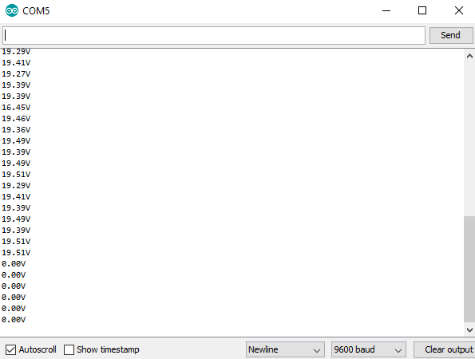
Gambar 4. Tegangan yang terbaca pada serial monitor.
Kemudian untuk hasil yang valid pengujian dilakuan dengan mengukur tegangan pada Solar Cell menggunakan Multimeter seperti pada gambar 5.
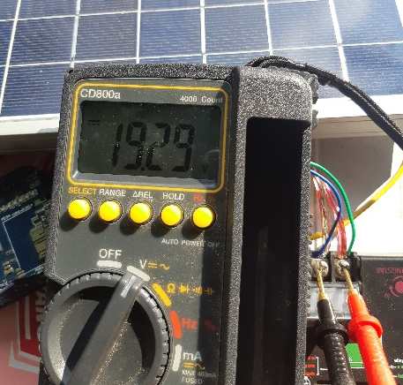
Gambar 5. Pengujian tegangan Solar Cell dengan Multimeter

Tabel 1. Perbandingan Sumber Daya Yang Digunakan

Indikator Pengukuran | Dari Port USB | Dari Input ke Arduino
- Tegangan | + 5, 03 Vdc | + 4,83 Vdc
- Arus | 0,56 A | 0,46 A
Pengujian ini dimaksudkan untuk menguji sumber daya listrik DC yang digunakan untuk menjalankan perangkat. Sumber daya yang digunakan untuk perangkat sistem ini menggunakan sumber daya yang didapat dari port USB yang ada di PC maupun laptop.
Sensor tegangan terdiri dari 2 resistor sebagai komponen utamanya. Dimana kedua resistor tersebut berkerja dengan cara membagi tegangan input menjadi 5 kali lebih kecil. Adapun pengujian yang dilakukan dengan medeteksi tegangan solar cell diruangan yang terbuka.
Perangkat output yang digunakan pada sistem ini yaitu database yang ditampilkan pada layar monitor pc dalam bentuk website. Gambar 6 menunjukkan tampilan web dalam memonitoring tegangan.

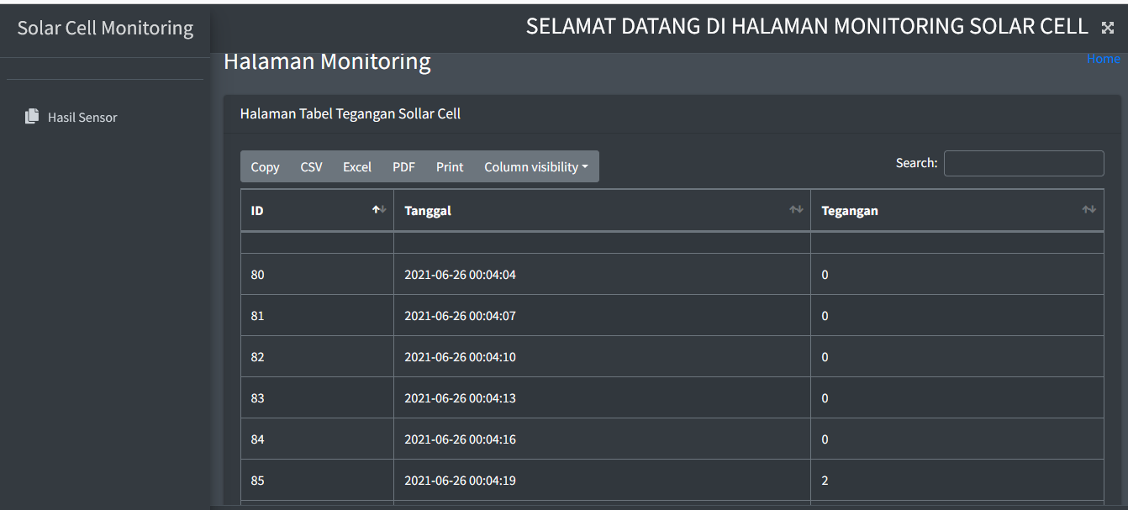
Gambar 6. Tampilan monitoring tegangan Solar Cell berbasis Website.
Dalam tampilan website terdapat aksi yang bertujuan untuk mempermudah dalam menyimpan data, aksi tersebut terdiri dari :
- Copy Aksi copy mempermudahkan untuk melakukan proses menyalin seluruh data yang terdapat dalam database.
- CSV Aksi CSV untuk mendownload data yang terdapat di database dalam bentuk CSV.
Pada gambar 4 tersebut menampilkan grafik tegangan dan nilai tegangan secara real-time yang dikirimkan oleh arduino melalui internet. Gambar 7 menunjukkan penyimpanan hasil sensor dalam bentuk csv
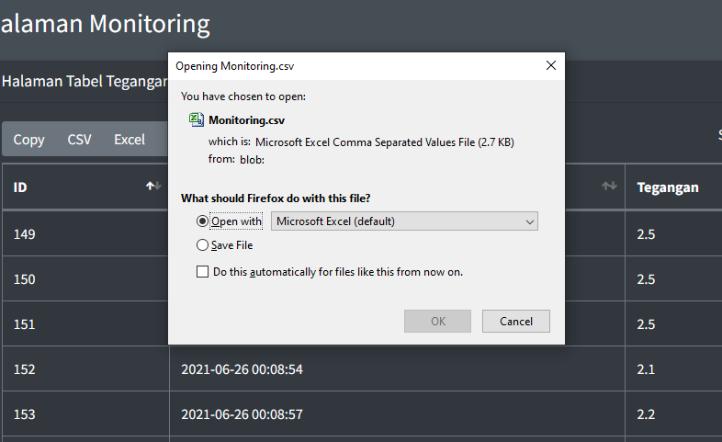
Gambar 6. Proses Penyimpanan Dalam Bentuk CSV
Gambar 8 menunjukkan penyimpanan dalam bentuk pdf.
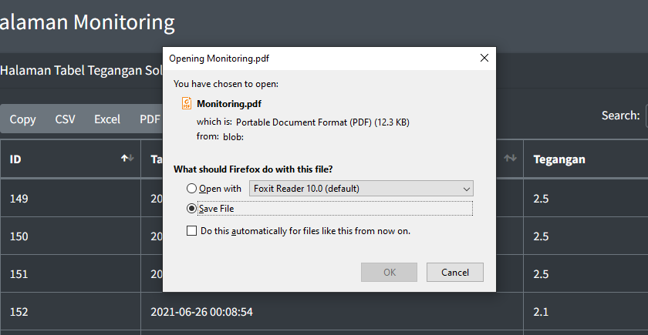
Gambar 7. Proses Penyimpanan Dalam Bentuk PDF

KESIMPULAN DAN SARAN
  - Kesimpulan
Dari Hasil Rancang bangun Prototype Sistem Monitoring Tegangan Solar Cell menggunakan Web dapat diambil kesimpulan pada penelitian ini Sistem ini dapat mengumpulkan data dari tegangan yang dihasilkan oleh solar cell untuk kemudian dianalisis efisiensi solar cell tersebut kemudian data hasil pemantauan dari Sistem Monitoring tegangan Solar Cell menggunakan Web akan dapat menjadi acuan dalam penerapan teknologi solar cell pada suatu daerah..
  - Saran
Untuk penelitian dengan tema serupa, disarankan untuk memberikan tambahan yaitu pengembangan sistem yang dengan menambahkan machine learning untuk memprediksi jumlah tegangan yang masuk pada solar cell.

DAFTAR PUSTAKA
[1] M. A. S. Arifin, “Perancangan Sistem Weather Station menggunakan Mikrokontroler ATMega 328P berbasis Website dan Android sebagai Media Monitoring Cuaca,” J. Sist. Komput. Musirawas, vol. 3, no. 2, p. 82, 2018, doi: 10.32767/jusikom.v3i2.317.
[2] A. Ridho’i et al., “PENERAPAN KECERDASAN TIRUAN UNTUK MONITORING TEGANGAN PADA SOLAR CELL,” vol. 01, no. 01, pp. 71–80, 2016.
[3] A. H. Andriawan and F. Teknik, “PENERAPAN ATMEGA8 UNTUK MENGUKUR TEGANGAN KELUARAN SOLAR CELL MONOCRYSTELINE DAN POLYCRYSTELINE,” vol. 01, no. 01, pp. 81–92, 2016.
[4] H. Susanti, “MONITORING SOLAR CELL TRACKING SYSTEM JARAK JAUH,” vol. 6, no. 1, pp. 277–284, 2020.
[5] M. R. Djalal and Tasrif, “Rancang Bangun Monitoring Kinerja Solar Cell Menggunakan Simulink,” vol. 2019, pp. 115–120, 2019.
[6] B. Maharmi, F. Ferdian, and F. Palaha, “Sistem Akuisisi Data Solar Cell Berbasis Mikrokontroler dan Labview,” SainETIn, vol. 4, no. 1, pp. 19–24, 2019, doi: 10.31849/sainetin.v4i1.3980.
[7] Syahwil, M, 2013, Panduan Mudah Simulasi dan Praktek Mikrokontroler Arduino.Andi: Yogyakarta.
[8] Y. Brian, “Sumber Energi terbarukan Masa Depan http://esdm.go.id,.(Online, diakses tanggal 09 April 2021),”
[9] immersa lab, “Ethernet shield https://www.immersa-lab.com/pengertian-ethernet-shield-dan-cara-kerjanya.htm (Online, diakses tanggal 09 April 2021).
[10] Prototyping, “PROTOTYPING STRATEGIES https://sis.binus.ac.id/2019/04/09/prototyping-strategies/ (Online, diakses tanggal 09 April 2021).

